|  |
| --- |
| Druk Nr  Projekt z dnia |

**Uchwała Nr                       
Rady Miejskiej w Łodzi**

**z dnia                           r.**

**w sprawie przystąpienia do sporządzenia miejscowego planu zagospodarowania przestrzennego dla części obszaru miasta Łodzi położonej w rejonie ulic: Drewnowskiej, Zachodniej, Ogrodowej i Jana Karskiego.**

Na podstawie art. 18 ust. 2 pkt 15 ustawy z dnia 8 marca 1990 r. o samorządzie gminnym (Dz. U. z 2021 r. poz. 1372) oraz art. 14 ust. 1 ustawy z dnia 27 marca 2003 r. o planowaniu i zagospodarowaniu przestrzennym (Dz. U. z 2021 r. poz. 741, 784 i 922), Rada Miejska w Łodzi

**uchwala, co następuje:**

§ 1. Przystępuje się do sporządzenia miejscowego planu zagospodarowania przestrzennego dla części obszaru miasta Łodzi położonej w rejonie ulic: Drewnowskiej, Zachodniej, Ogrodowej i Jana Karskiego, zwanego dalej planem.

§ 2. Granice obszaru objętego projektem planu zostały oznaczone na rysunku stanowiącym załącznik do niniejszej uchwały.

§ 3. Wykonanie uchwały powierza się Prezydentowi Miasta Łodzi.

§ 4. Tracą moc uchwały Rady Miejskiej w Łodzi:

1) Nr LXII/1598/17 z dnia 13 grudnia 2017 r. w sprawie przystąpienia do sporządzenia miejscowego planu zagospodarowania przestrzennego dla części obszaru miasta Łodzi położonej w rejonie ulic: Ogrodowej, Karskiego i Drewnowskiej;

2) Nr LXVII/1725/18 z dnia 21 lutego 2018 r. w sprawie przystąpienia do sporządzenia miejscowego planu zagospodarowania przestrzennego dla części obszaru miasta Łodzi położonej w rejonie ulic: Drewnowskiej, Zachodniej i Ogrodowej.

§ 5. Uchwała wchodzi w życie z dniem podjęcia.

|  |  |
| --- | --- |
|  | **Przewodniczący Rady Miejskiej w Łodzi**   **Marcin GOŁASZEWSKI** |

Projektodawcą jest

Prezydent Miasta Łodzi

Załącznik  
do uchwały Nr  
Rady Miejskiej w Łodzi  
z dnia

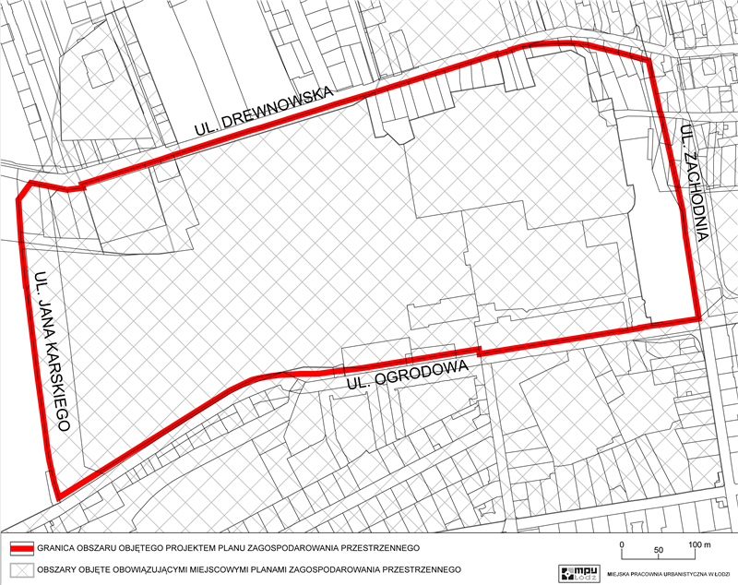

**UZASADNIENIE**

**do projektu uchwały w sprawie przystąpienia do sporządzenia miejscowego planu zagospodarowania przestrzennego dla części obszaru miasta Łodzi położonej w rejonie ulic: Drewnowskiej, Zachodniej, Ogrodowej i Jana Karskiego.**

Obszar, dla którego proponuje się sporządzenie miejscowego planu zagospodarowania przestrzennego, położony jest w granicach osiedla Bałuty Centrum i obejmuje teren centrum handlowo-usługowego „Manufaktura”. Powierzchnia obszaru wynosi około 33 ha

Zgodnie z art. 14 ust. 5 ustawy z dnia 27 marca 2003 r. o planowaniu i zagospodarowaniu przestrzennym (Dz. U. z 2021 r. poz. 741, 784 i 922), przygotowanie uchwały poprzedzone zostało wykonaniem analizy dotyczącej zasadności przystąpienia do sporządzenia miejscowego planu zagospodarowania przestrzennego dla wskazanego w uchwale obszaru oraz stopnia zgodności przewidywanych rozwiązań z ustaleniami Studium uwarunkowań i kierunków zagospodarowania przestrzennego miasta Łodzi.

Obszar wskazany w przedłożonym projekcie uchwały znajduje się w granicach obowiązujących miejscowych planów zagospodarowania przestrzennego, zatwierdzonych uchwałami: Nr LXIII/623/97 Rady Miejskiej w Łodzi z dnia 18 czerwca 1997 r., Nr LXXII/1620/01 Rady Miejskiej w Łodzi z dnia 27 grudnia 2001 r. oraz Nr LXVI/1687/18 Rady Miejskiej w Łodzi z dnia 25 stycznia 2018 r. Ponadto objęty jest on również dwiema uchwałami w sprawie przystąpienia do sporządzenia miejscowych planów zagospodarowania przestrzennego - dla części obszaru miasta Łodzi położonej w rejonie ulic: Ogrodowej, Karskiego i Drewnowskiej (uchwała Nr LXII/1598/17 Rady Miejskiej w Łodzi z dnia 13 grudnia 2017 r.) oraz w rejonie ulic: Drewnowskiej, Zachodniej i Ogrodowej (uchwała Nr LXVII/1725/18 Rady Miejskiej w Łodzi z dnia 21 lutego 2018 r.).

Celem sporządzenia planu miejscowego, który po uchwaleniu uchyli część planów obowiązujących (zatwierdzonych uchwałami Nr LXIII/623/97 Rady Miejskiej w Łodzi z dnia 18 czerwca 1997 r., Nr LXXII/1620/01 Rady Miejskiej w Łodzi z dnia 27 grudnia 2001 r. oraz Nr LXVI/1687/18 Rady Miejskiej w Łodzi z dnia 25 stycznia 2018 r.) jest ustalenie zasad oraz warunków zabudowy i zagospodarowania umożliwiających realizację planowanych zamierzeń inwestycyjnych. Podjęcie nowej uchwały o przystąpieniu do sporządzania planu nie narusza prowadzonej przez Miasto polityki przestrzennej i jest zasadne z punktu widzenia poprawności proceduralnej.

W związku z powyższym Prezydent Miasta Łodzi przedkłada projekt niniejszej uchwały.